La Biographie de VHENIN – Vincent Henin
Je suis né un beau dimanche de mai, le 20 pour être exact, à Etterbeek (Bruxelles). En 1979. Je suis du signe du Taureau pour ceux qui s’intéressent à l’astrologie. Après un bref séjour à Bruxelles, je grandis dans la belle région du Brabant Wallon, à une vingtaine de kilomètres au Sud de la capitale belge.

C’est dans les villes d’Ottignies et de Louvain-la-Neuve que je passe le plus clair de mon temps. Je fréquente dès l’âge de 13 ans les cours de BD au Musée de la BD à Bruxelles (où je donnerai des cours d’été un peu plus tard) animés par Jean-François Di Giorgio (Munro, Shane, Samouraï, Mygala…) et Jean-Luc Cornette (Les Enfants Terribles, Alexandre Pompidou...). Ensuite, J-F Di Giorgio me demande de joindre un groupe plus fort à Waterloo, à l’Espace Bernier. C’est au sein de cet atelier que je rencontrerai Frédéric Genêt (« Samuraï »), Cédric Van Erweghe (alias Hervan) que je présenterai à Jacques Martin des années plus tard. Hervan, à l'heure actuelle (2014) dessine la série « le dernier des Schoënfeld » avec le tandem Barrat-Bartoll au scénario. C’est aussi avec les membres de cet atelier, qu’en 1997, je réalise la plus grande planche de BD du monde (le record est sans doute battu depuis lors mais ça reste quand même un exploit). Une expérience inoubliable consignée au Guinness Book des records !

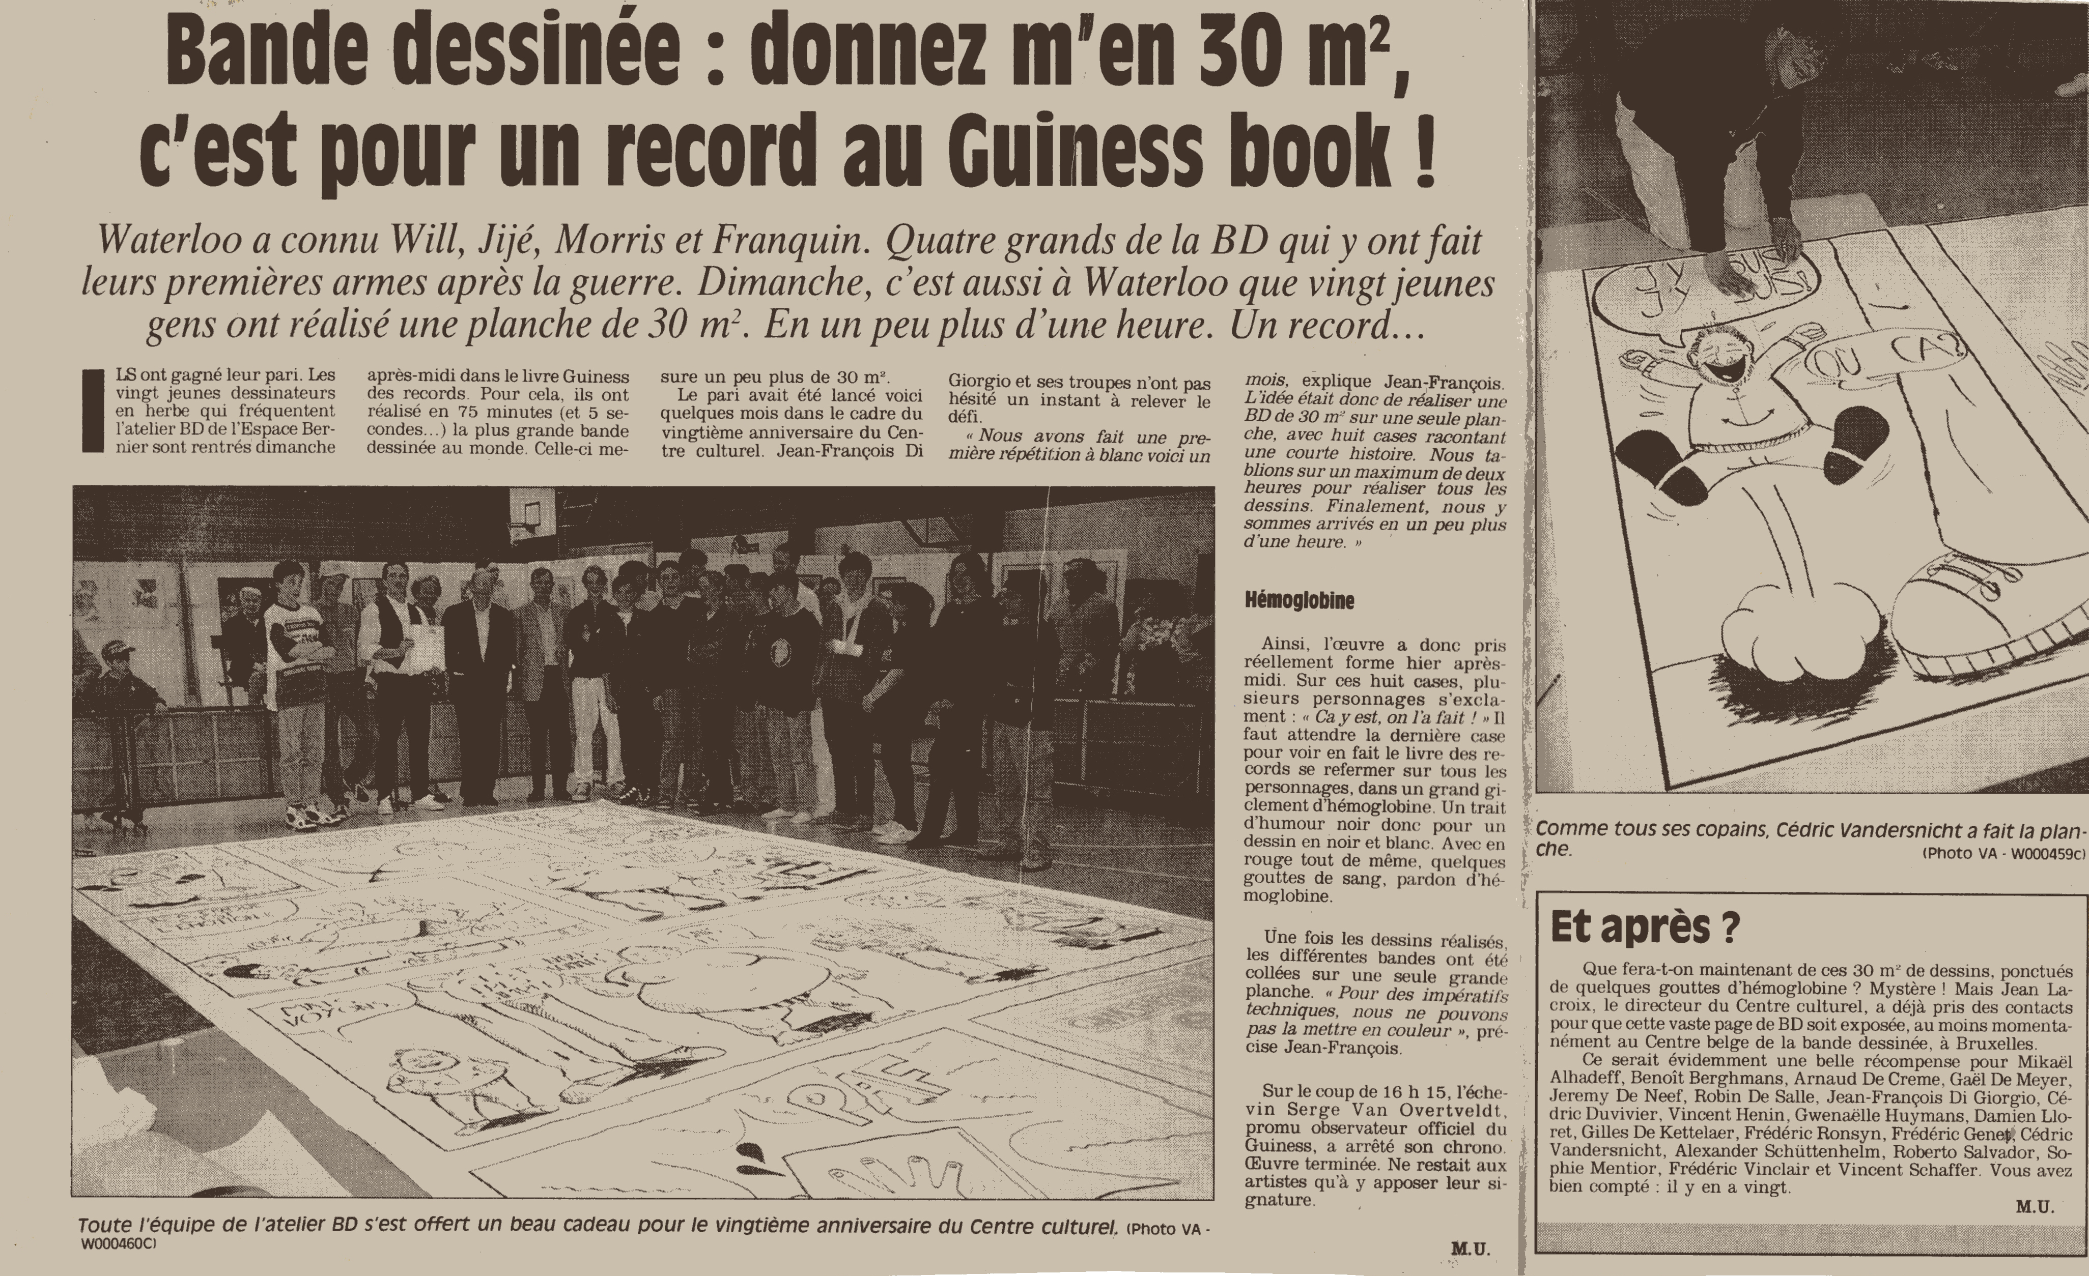 | 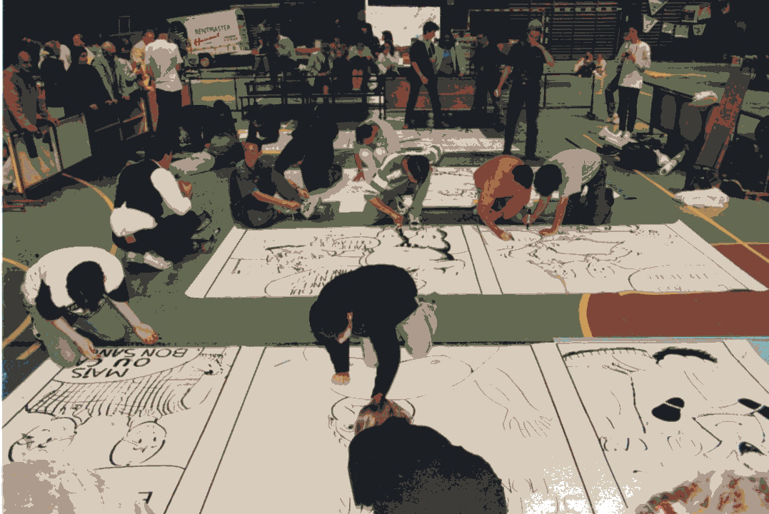
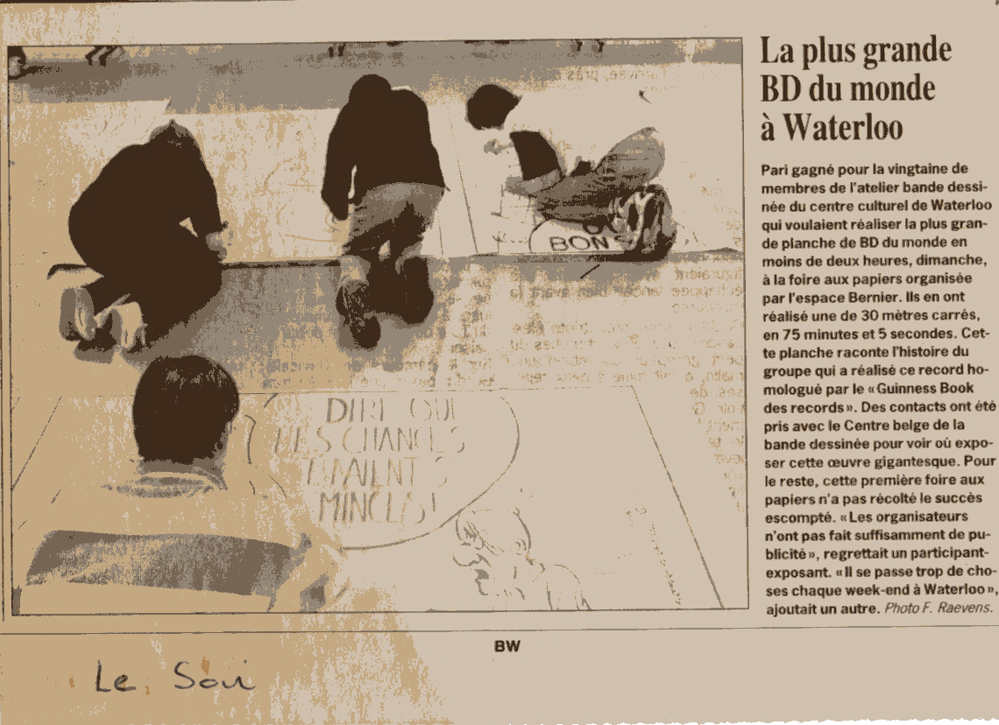 | 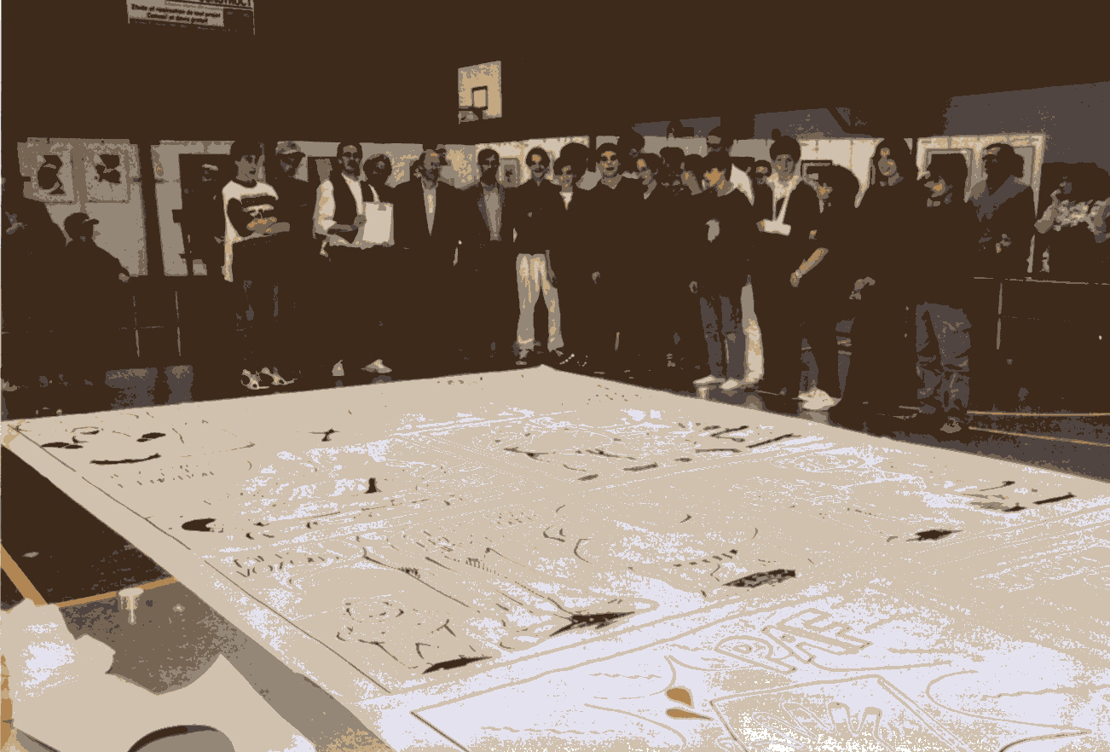

Après une scolarité classique au Lycée Martin V de Louvain-la-Neuve, je rencontre l’épouse de Jacques Martin (Alix, Lefranc) lors d’une dégustation de vin. Bacchus fit son effet et j’obtins un rendez-vous avec le grand maître Martin. Celui-ci me proposa alors de l’aider pour divers petits travaux : couleurs, décors, lettrages... Après ces quelques mois de rodage, le Maître me demande de reprendre un projet tombé à l’eau quelques années plus tôt : Les Voyages d’Alix – Carthage. Je venais alors de fêter mes 19 printemps. Un vrai challenge !

Vinrent ensuite d’autres albums : Jérusalem, Pétra et Lutèce (voir bibliographie en fin de biographie). J’ai eu la chance de collaborer également avec Christophe Simon sur de nombreux projets : l’odyssée d’Alix (1), l’odyssée d’Alix (2), Orion – Le Pharaon, Lefranc – La Colonne.

Ce n’est pas un mensonge de dire que la BD ne nourrit pas toujours son homme. Surtout avec presque 5000 nouveautés publiées par an, ce n’est pas toujours évident de sortir de la masse. Malgré les bons chiffres de mes bouquins et le Prix De l’Avenir 2002 décerné par La Chambre Belge des Experts en Bande Dessinée que je reçois pour la BD Jérusalem, je décide en septembre 2003 de reprendre des études. C’était une manière d’assurer mon avenir mais aussi, l’envie d’élargir mes horizons me taraudait. J’étudie donc l’infographie à l’Institut Saint Luc de Bruxelles (Saint Gilles - Bruxelles) duquel je sors en 2006 avec un graduat en Infographie-Arts visuels et de l'espace.

Ma dernière Bande-Dessinée « Lutèce – Les Voyages d'Alix » avec le tandem Jacques Martin-Casterman, sort en mai 2006. Ensuite, de nombreux événements -personnels et impersonnels- m'ont malheureusement tenu à l'écart du milieu de la Bande-Dessinée. J'espère pouvoir un jour collaborer à nouveau avec Casterman. Les portes restent ouvertes...

Quelques projets BD avec d'autres éditeurs ont failli aboutir cependant après 2006 mais à chaque fois un événement inopportun venait interrompre le processus : faillite de l'éditeur, désaccords, fausses-promesses... et tout était à recommencer.

Je ne me laisse pas décourager et je réalise tout de même entre 2006 et aujourd'hui divers travaux, illustrations, logos et sites internet pour :
- Apis Consulting
- Miss V hats
- Le Conseil de la Jeunesse de la Communauté française de Belgique
- Pragmacom
- Le peintre Eric Migom
- Une Zine à rêves
- Commission Européenne
- Etc,

Ces réalisations me permettent en 2008 de décrocher un emploi comme formateur/webmaster et interface designer pour une société offrant ses services à la Commission Européenne à Bruxelles.

Retrouvant alors une certaine stabilité financière, je relance un projet BD avec le personnage Roger Roger, héros malgré lui, qui attire l'attention du scénariste Tarek et de l'éditeur Tartamudo. Tarek me propose alors de dessiner les aventures de « Blateman & Bobine », ouvrage destiné aux enfants et pré-ados. Une nouvelles aventure commence !.. Publication chez Tartamudo prévue pour décembre 2015.

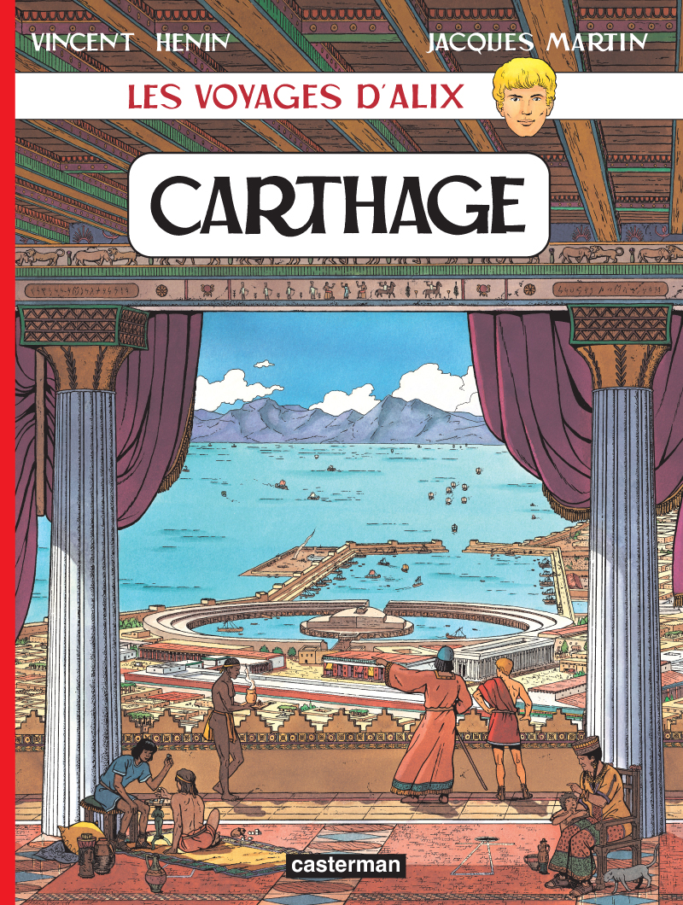 | 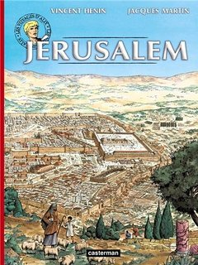
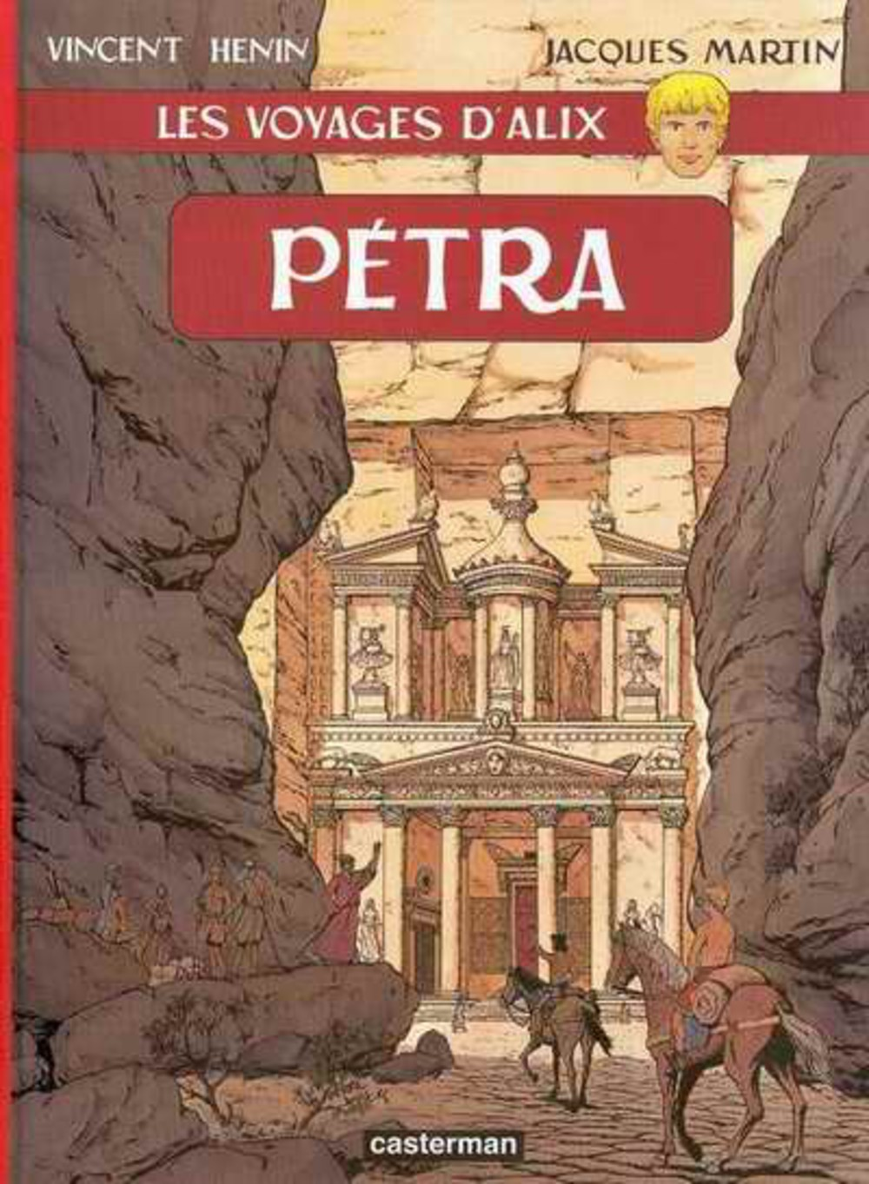 | 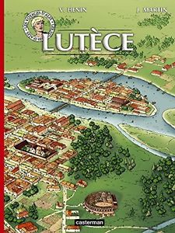

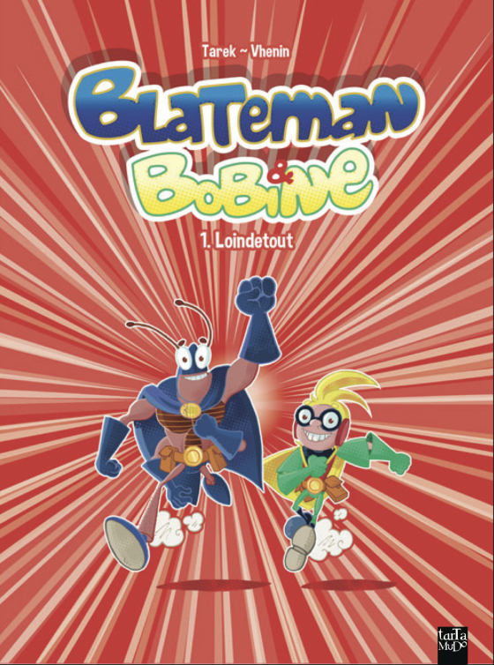 | 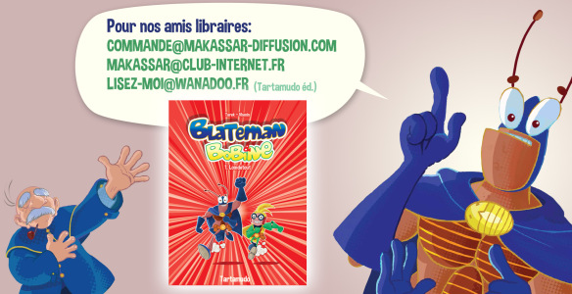

Bibliographie

Les Voyages d’Alix (avec Jacques Martin) :
- Carthage, Éditions Casterman
- Jérusalem, Éditions Casterman
- Pétra, Éditions Casterman
- Lutèce, Éditions Casterman

Blateman & Bobine (avec Tarek) :
-T.1 – Loindetout, Tartamudo éditions
à paraître : T.2 - Goudacity
Blog et sites
http://www.vhenin.be/
http://www.vincent-henin.be
http://vhenin.canalblog.com/
https://blatemanetbobine.wordpress.com/

YouTube
La chaîne de Vhenin :
https://www.youtube.com/channel/UCFgRf_TU8ES5LJNMaKOr8Eg/videos
Promo Pack “Blateman & Bobine”
Retrouvez-le et téléchargez-le sur mon Blog:
http://vhenin.canalblog.com/archives/2015/11/28/32989980.html
Or, directement ici: http://www.vhenin.be/fichiers/Blateman_Bobine_tartamudo_editions_materiel.zip
URL de la biographie
http://www.vhenin.be/fichiers/bio_site_vhenin_fr.pdf
Photos

Prière de mentionner les crédits à chaque utilisation. Merci !
©Vincent Henin-Vhenin/www.vhenin.be

Prière de me contacter si vous voulez des photos de plus grande résolution. Merci.
http://www.vhenin.be/#contact

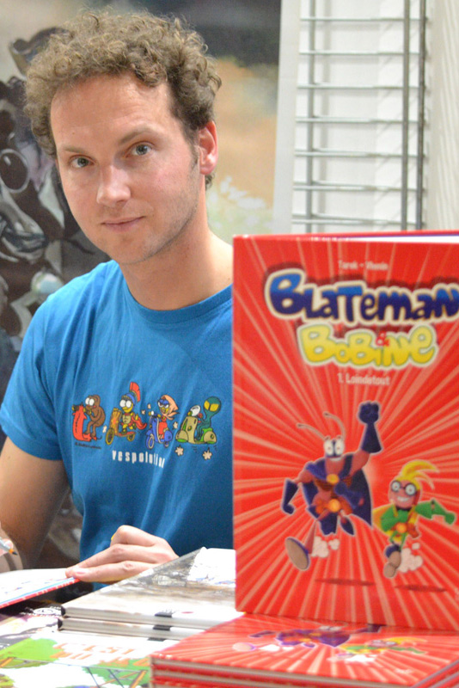 | 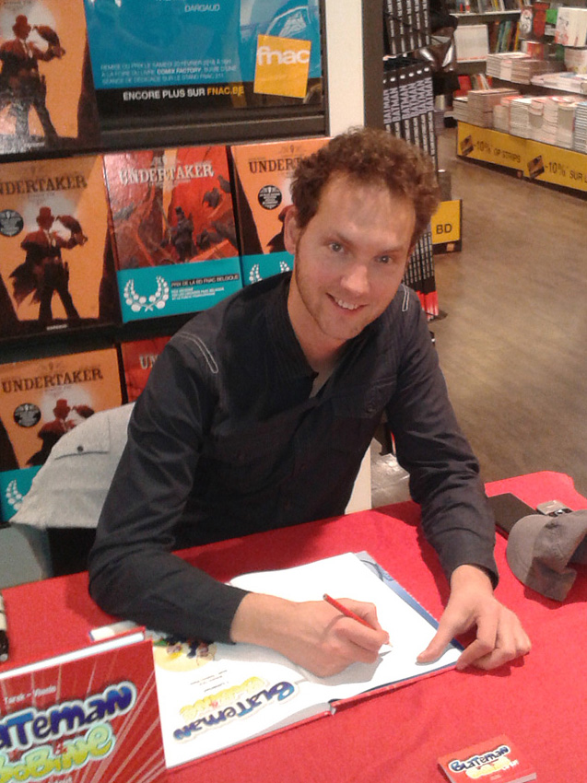 |  | 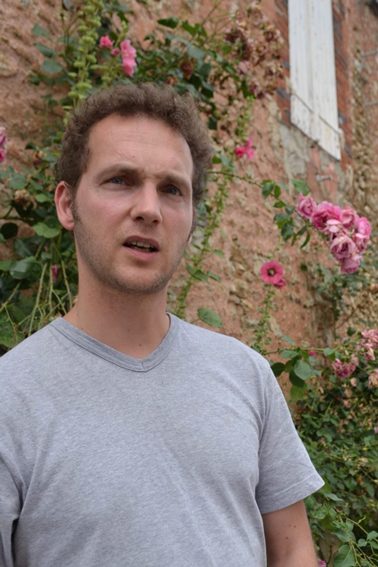
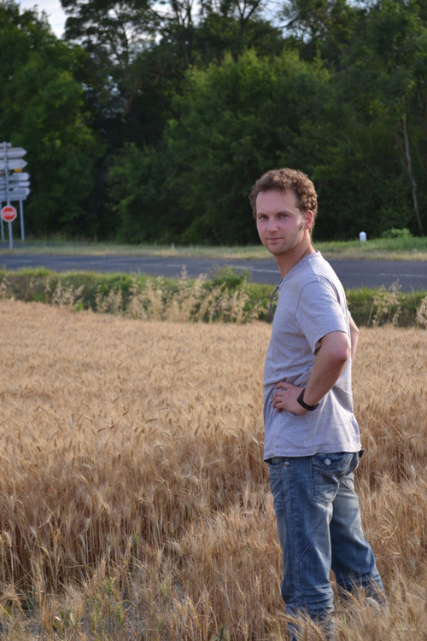  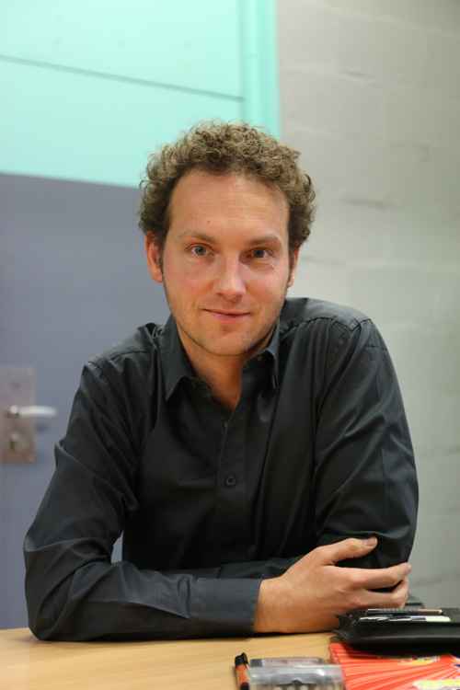 | 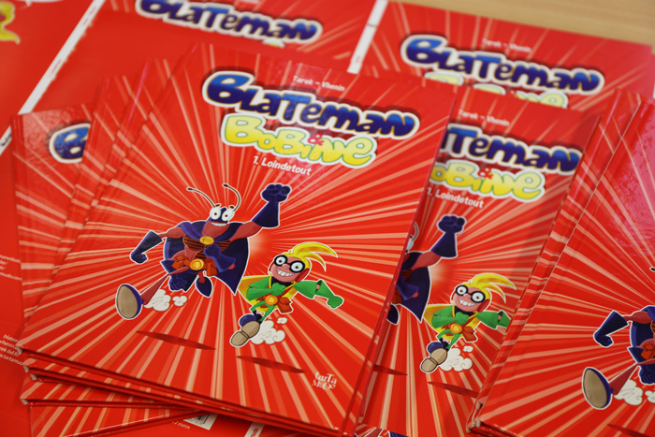  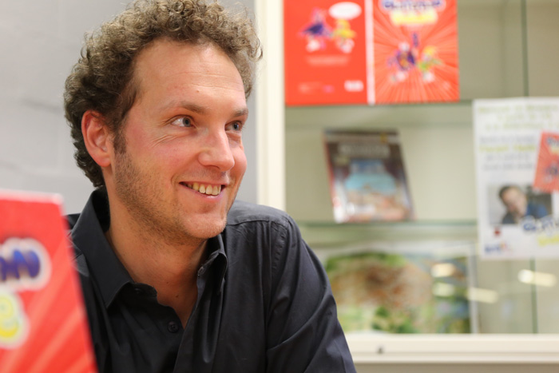
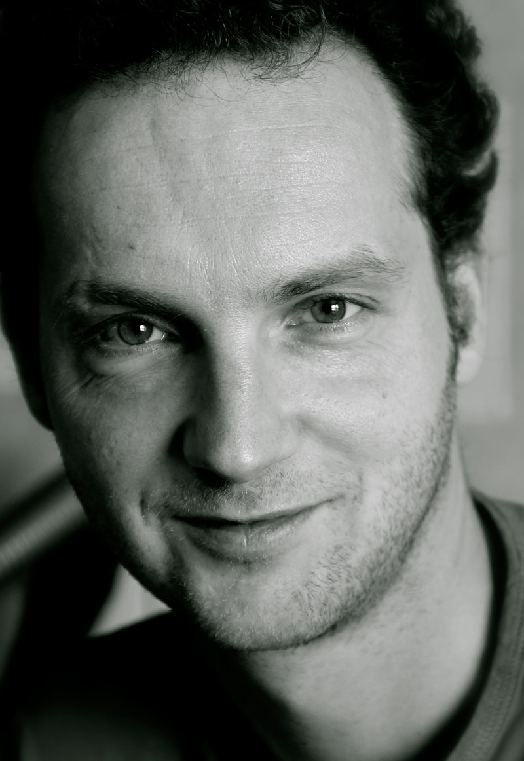 | 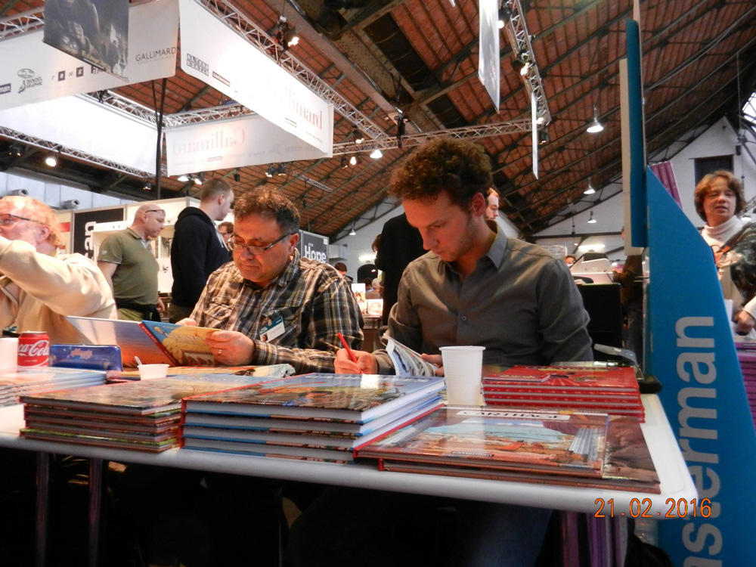
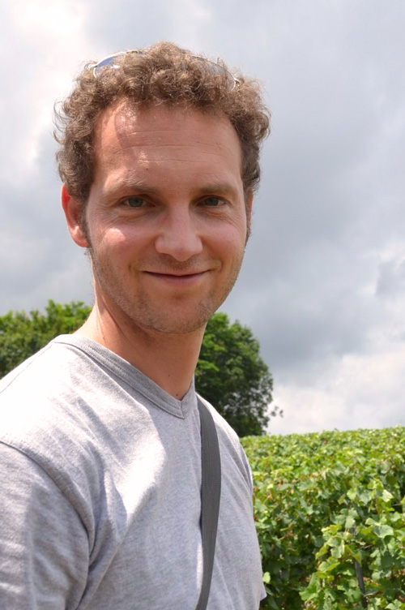 |  | 